**LAPORAN PRAKTIKUM**

**OOP**

**JOBSHEET 2**

**Disusun oleh:**

**Muhammad Aril S. 2241720034**

**Mohammad Naufal S. 2241720189**

**Pascalis Dewangga S. L. 2241720140**

**TI - 2D**

**JURUSAN TEKNOLOGI INFORMASI**

**POLITEKNIK NEGERI MALANG**

**2023**

**Percobaan 1 : Membuat Class Diagram**

| **Karyawan** |
| --- |
| * **id : int** * **nama : String** * **jenis_kelamin : char** * **jabatan : String** * **gaji : double** |
| * **tampilBiodata(): void** * **tampilGaji(): void** |

**Percobaan 2 : Membuat dan Mengakses Anggota Suatu Class**

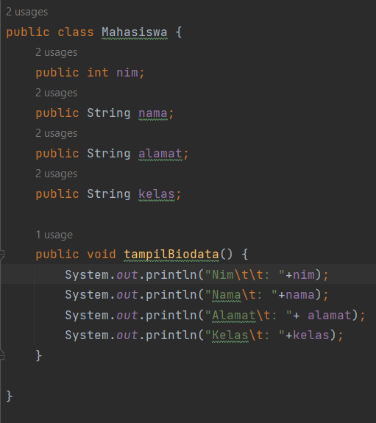

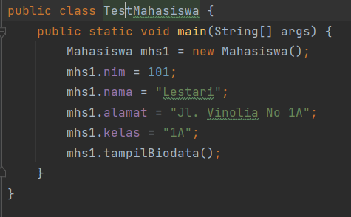

**Run :**

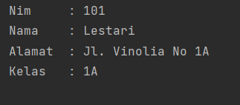

1. **Jelaskan pada bagian mana proses pendeklarasian atribut pada program diatas!**

Jawaban : Proses pendeklarasikan atribut ada pada class Mahasiswa yang di isi public int nim, String nama, alamat, kelas.

1. **Jelaskan pada bagian mana proses pendeklarasian method pada program diatas!**

Jawaban : Pendeklarasian method tersebut terdapat pada class Mahasiswa.

1. **Berapa banyak objek yang di instansiasi pada program diatas!**

Jawaban : 1 objek saja, yaitu Mahasiswa.

1. **Apakah yang sebenarnya dilakukan pada sintaks program “mhs1.nim=101” ?**

Jawaban : Menginstansiasi atribut nim dari objek Mahasiswa untuk diisi nilai **101**.

1. **Apakah yang sebenarnya dilakukan pada sintaks program “mhs1.tampilBiodata()” ?**

Jawaban : Memanggil method “tampilBiodata()” untuk dijalankan pada program.

1. **Instansiasi 2 objek lagi pada program diatas!**

Jawaban :

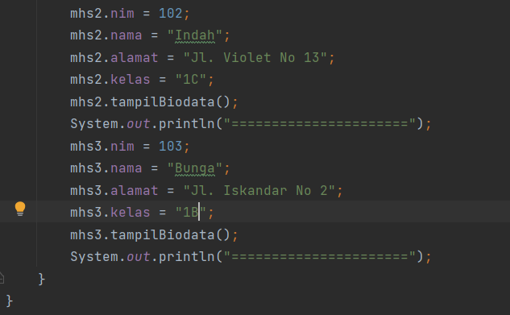

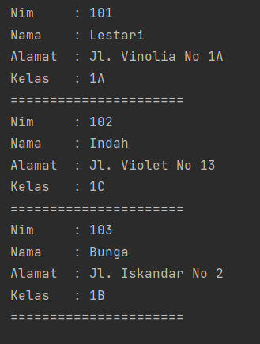

**Percobaan 3 : Menulis Method yang Memiliki Argument/Parameter dan Memiliki Return**

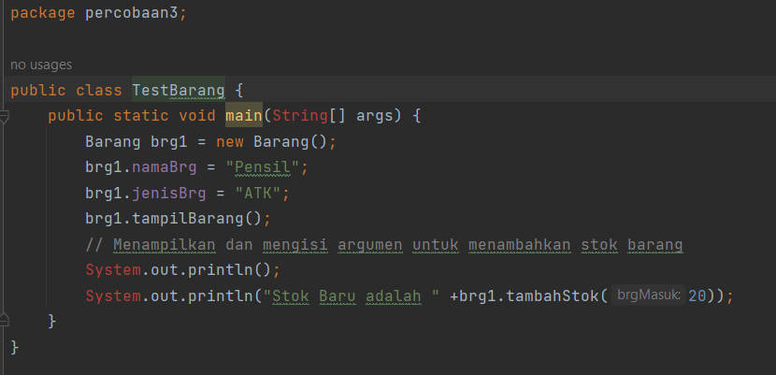

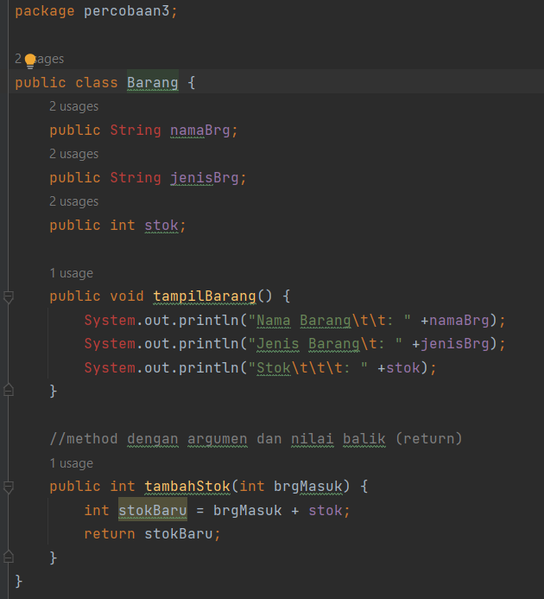

1. **Apakah fungsi argumen dalam suatu method?**

Jawaban : fungsi argumen pada method bertujuan untuk memberikan suatu nilai yang harus dikerjakan dalam fungsi tersebut.

1. **Ambil kesimpulan tentang kegunaan dari kata kunci return , dan kapan suatu method harus memiliki return!**

Jawaban : **return** berfungsi untuk mengembalikan nilai yang dihasilkan pada fungsi tersebut yang kemudian nantinya nilai tersebut akan muncul lagi setelah fungsinya terpanggil.

**Tugas Latihan 1**

Source Code:

Class Mahasiswa

package sistemNilai;

public class Mahasiswa1 {

public String nim, nama, kelas, jurusan, prodi;

public char jenisKel;

public int semester;

public void biodataMHS() {

System.out.println("Nama Mahasiswa\t: " + nama);

System.out.println("NIM Mahasiswa\t: " + nim);

System.out.println("Jenis Kelamin\t: " + jenisKel);

System.out.println("Jurusan\t\t: " + jurusan);

System.out.println("Program Studi\t: " + prodi);

System.out.println("Kelas\t\t\t: " + kelas);

System.out.println("Semester\t\t:" + semester);

}

}

Class Dosen

package sistemNilai;

public class Dosen {

public String nip, nama, bidangKeahlian;

public char jenisKel;

void biodataDosen() {

System.out.println("Nama Dosen\t\t: " +nama);

System.out.println("NIP\t\t\t: " +nip);

System.out.println("Jenis Kelamin\t\t: " +jenisKel);

System.out.println("Bidang Keahlian\t: " +bidangKeahlian);

}

}

Class Matakuliah

package sistemNilai;

public class Matakuliah {

public String nama;

public int sks;

public void ListMatkul() {

System.out.println("Nama Matkul : " + nama);

System.out.println("SKS : " + sks);

}

}

Class Nilai

package sistemNilai;

import java.util.Scanner;

public class Nilai {

public static void main(String[] args) {

Mahasiswa1 mhs1 = new Mahasiswa1();

Dosen ds1 = new Dosen();

Matakuliah mk1 = new Matakuliah();

Matakuliah mk2 = new Matakuliah();

Scanner sc = new Scanner(System.in);

String matkul;

int tugas, kuis, uts, uas;

System.out.println("==============================================");

System.out.println("\t\t\tSistem Penilaian\t\t\t");

System.out.println("==============================================");

System.out.println("Tampilkan Daftar Mata Kuliah: ");

mk1.nama = "PBO";

mk1.sks = 3;

mk1.ListMatkul();

mk2.nama = "Basdat";

mk2.sks = 2;

mk2.ListMatkul();

System.out.print("Pilih Mata Kuliah: ");

matkul = sc.nextLine();

System.out.println("Masukkan nilai: ");

// sc.nextLine();

System.out.print("Tugas: ");

tugas = sc.nextInt();

System.out.print("Kuis : ");

kuis = sc.nextInt();

System.out.print("UTS : ");

uts = sc.nextInt();

System.out.print("UAS : ");

uas = sc.nextInt();

mhs1.nim = "2241720002";

mhs1.nama = "Dicky Desmond";

mhs1.kelas = "TI-1E";

mhs1.jenisKel = 'L';

mhs1.semester = 2;

mhs1.jurusan = "Teknologi Informasi";

mhs1.prodi = "D4 - Teknik Informatika";

mhs1.biodataMHS();

System.out.println();

ds1.nip = "12300890";

ds1.nama = "Joni Jubaedi";

ds1.jenisKel = 'L';

ds1.bidangKeahlian = "Teknologi Informasi";

ds1.biodataDosen();

System.out.println();

System.out.println("Daftar Nilai: ");

System.out.println("Mata kuliah: " + matkul);

System.out.println("Tugas : " + tugas);

System.out.println("Kuis : " + kuis);

System.out.println("UTS : " + uts);

System.out.println("UAS : " + uas);

}

}

Hasil

